**外语学院李芝1人参加澳门大学2022年第六届汉语语言与话语国际研讨会线上会议总结**

**一、会议基本情况**

外语学院李芝1人经学校批准于2022年12月9-10日在北京林业大学远程线上参加由澳门大学、香港理工大学主办的第六届汉语语言与话语国际研讨会（The 6th International Symposium on Chinese Language and Discourse）。此次会议的主题为多语和多元话语：聚焦大中华区及海外华人。会议议题分为话语研究、话语与传播媒介、互动话语、话语与身份建构、词汇语义等。李芝于北京时间2022年12月9日16:05时至16:20时，参加议题“词汇语义1”，并做题为“Metadiscursive nouns in research abstracts: Cohesion and evaluation by novice and expert writers”的会议口头发言。

**参会起止时间**：北京时间：2022年12月9日至2022年12月10日。

**会议举办地点**：澳门。

**主办方：**澳门大学、香港理工大学

**会议主办方、承办方基本情况简介：**

澳门大学人文学院中国语言文学系(简称中文系)，是澳门大学最早建立的学科之 一。中文学科在澳门大学 30 多年的发展历程中一直占有重要的地位。近些年来，大学 在师资队伍建设和学科发展方面加大对中文学科的支援力度，使得中文系在教学、科 研和学科建设等方面都取得了长足的进展，形成了学科相对完备、师资较为雄厚、教 学体制完备、学风严谨开放的良好态势。

The Department of Chinese Language and Literature (the Chinese Department) of the Faculty of Arts and Humanities, University of Macau, was among the first of disciplines to be established. Chinese Studies have long assumed an important position in the four long decades of the University’s development. In recent years, concerted support from the university has greatly strengthened the Chinese department in core teaching faculty and advances in the discipline. Making substantial headway in teaching, research, and contribution to the discipline, a sound momentum has been achieved featuring a well- established discipline, strong teaching faculty, comprehensive pedagogical framework, and a rigorous and open academic atmosphere at the Chinese department.

香港理工大学（理大）有八十五年的辉煌历史，跻身全球百强学府之列。凭借世界级 的科研与教育，理大矢志要成为世界的顶尖大学。香港理工大学致力培育慎思明辨、勇于探索求知、富于创见和能言善道的学生，让他 们为世界带来正面影响。我们矢志培养明日的领袖，通过全人教育，让理大的毕业生具备 专业才能；我们也为他们提供难能可贵的实习机会，使他们未来能在社区及业界独当一面。我们专注于跨学科研究，研发具长远影响力且能应对现实生活问题的创新科技。透过 启发创新意念、促进可持续发展、提高经济成果，以及优化社区生活，我们的研究人员得 以造福香港、国家以至全世界。

With 85 years of proud tradition and ranking among the world’s top 100 institutions, The Hong Kong Polytechnic University (PolyU) aspires to be a leading university with world- class research and education. The Hong Kong Polytechnic University is a home for educating thinkers, discoverers, innovators and communicators in delivering positive impact. We are committed to nurturing tomorrow’s leaders today, through a holistic education that provides graduates unrivaled placements to thrive in communities, industries and businesses. We strive in inter-disciplinary research and impactful innovations to address real-world challenges. Our researchers are developing breakthrough ideas, fostering sustainability, lifting economic outcomes and improving communities’ lives for the benefit of Hong Kong, the Nation and the world.

**二、团组参会情况、主要收获与体会**

团组中分组报告时间为2022年12月9日16:05时至16:20时（北京时间）报告题目为：Metadiscursive nouns in research abstracts: Cohesion and evaluation by novice and expert writers，报告主要内容：介绍了新手作者和专家作者在学术写作中元话语名词的使用情况和差异比较。

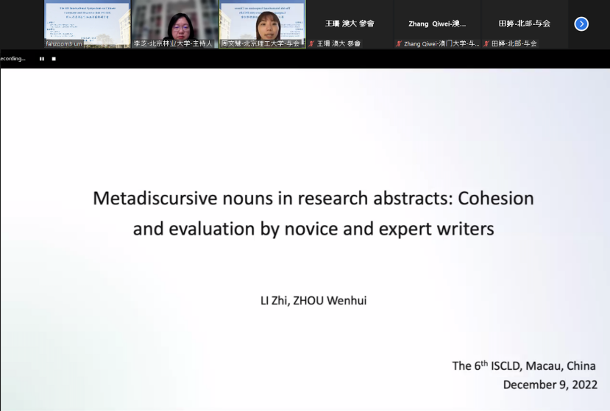

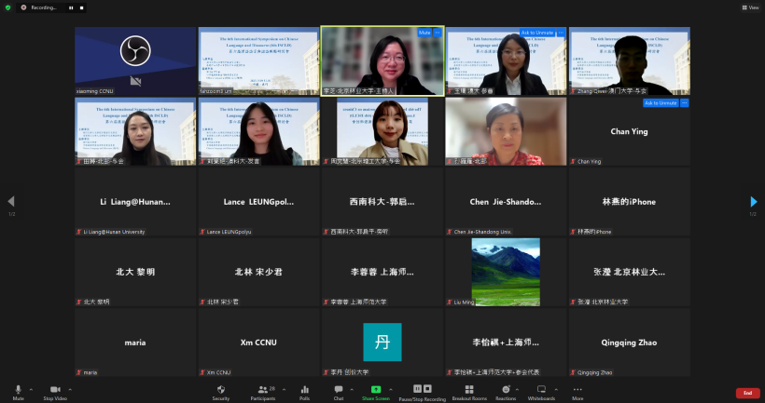

主要收获与体会：通过本次线上会议，本人了解了话语研究的国内外最新研究进展和最新的研究方法。通过参加本次国际学术会议，加强了本人与国内外话语研究学者的交流与合作，提高了本人在国内外话语研究领域的影响力。因此，对本人以后的研究工作将到了极大地促进作用。

**三、思考与建议**

国际会议是一个促进同行交流，便于扩大影响力的方式，在科学传承上也起到了重要的作用，目前在疫情常态化的形势下，许多国际交流受到影响，通过线上会议的方式为科技传播提供了一个重要的窗口，同时线上会议的形式更加便捷，有助于联系全球各地专家，扩大会议规模。

受澳门大学主办方邀请参加此次线上会议，会议主题为聚焦大中华区及海外华人，议题为话语研究以及词汇语义相关的讨论。在我国讲好中国故事的背景下，聚焦大中华区及海外华人的话语使用和研究，有助于推动对汉语以及多语使用了解和传播，因此，多与世界各知名专家交流十分必要。因疫情原因，国外专家跨国参会受到影响，考虑结合线上线下多种形式谋求多方面交流非常必要。

总结人：李芝

外语学院

2022年12月13日